Actividad 1. Lee los siguientes textos, y en la tabla al final de éstos, marca con cruz, según sea la intención comunicativa que se da en cada uno de los textos.

Texto 1.
Mami:
Fui a la biblioteca, no tardo. No seas malita, cuando regrese me haces una tortita como como tu sabes que me gustan. ¿va?
Te quiero


Texto 2.
Solamente le pude sonreír de lo mal que me sentía. Y eso no fue todo, Al entrar a clases, al maestro se le ocurrió preguntarme y yo ni había estudiado, ¡ni modo!, ya tengo un punto menos para mí calificación.
Querido diario:
Hoy fue un pésimo día.
Para empezar, se me hizo tarde y ya no me dio tiempo de arreglarme, me fui muy mal peinada y, para colmo, ¡me encontré con Beto! Siempre lo quiero ver y nunca se me hace, y ahora que no quería que nadie me viera, casi choco con él.

Texto 3.

De: Cristina Sánchez
Para: Joel Martinez monolito@gmail.com
Asunto:

Hola, no te había escrito porque estuve enferma y no había revisado mi
correo, pero ahora que lo hago me doy cuenta de que ni una línea me has
mandado, ¿ya te olvidaste de mí? Por favor, contéstame para saber cómo
estás tú. Besos.
28 de septiembre de 2026

Texto 4.
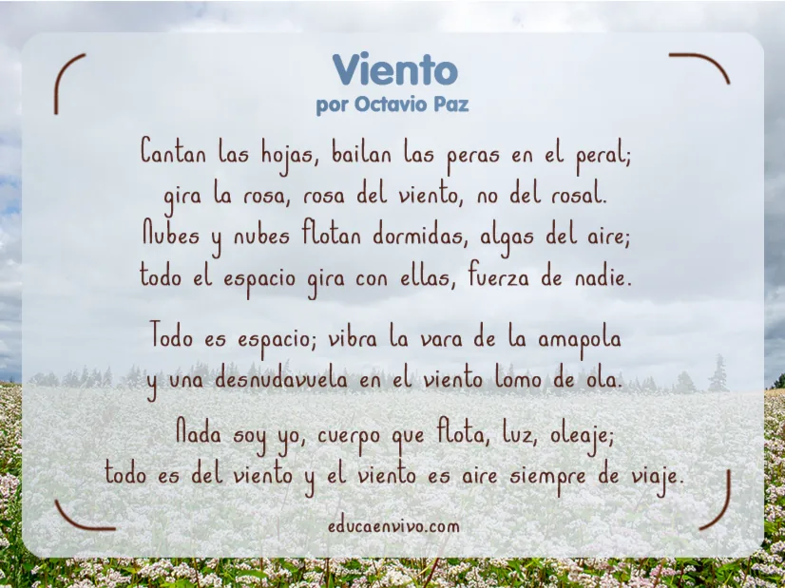

Texto 5.
¡Que acuda la disolución rápido! ¡Que contravenga la aventura de bríos inéditos!
Solo hay una forma de que mis sentimientos: esté terminado: compartiendo expresiones sentimentales a la intemperie, con plenitud, volando como el aire cuando pasa sobre los bosques humedecidos, buscando -entre ramas- un escape.
Humberto López

Texto | Informa datos | Espera una respuesta o acción | Inicia una conversación | Expresa emociones | Reflexiona sobre la lengua
1
2
3
4
5

Actividad 2. ¿Qué funciones del lenguaje predominan en cada uno de los textos?
Texto | Función del lenguaje que predomina
1
2
3
4
5

TRANSCRIBE AMBAS TABLAS EN TU LIBRETA PARA REALIZAR LAS ACTIVIDADES

